1. 1 编写Json 文件

主要由**input_desc output_desc attr_desc**来组成

Op 名称和 各自输入输出的 name最好和官方提供的赛题文件的extention/cpp里的相同（保险起见）

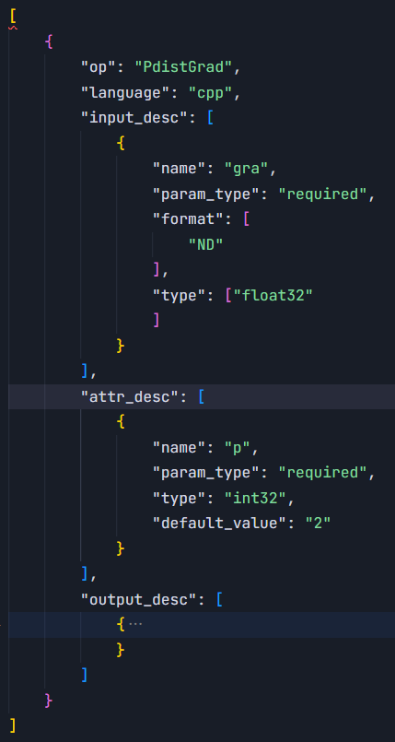

1. 自动生成框架

/xxx /Ascend/ascend-toolkit/latest/python/site-packages/bin/msopgen gen -i Fmax.json -c aicore-Ascend910B -lan cpp -out ./

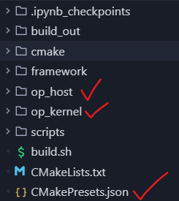

1. 修改环境配置

1 修改op_host的cpp文件添加硬件支持信息

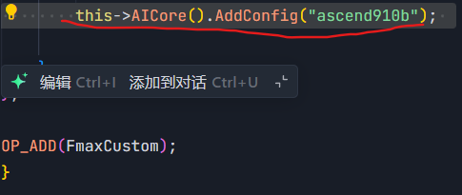

2 修改CmakePreset.json添加硬件支持信息

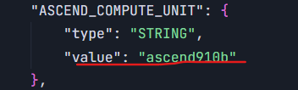

1. 分析数据类型要求

（参考资料）[DataCopyPad(ISASI)-数据搬运-基础API-Ascend C算子开发接口-API-CANN社区版8.2.RC1开发文档-昇腾社区](https://www.hiascend.com/document/detail/zh/CANNCommunityEdition/82RC1/API/ascendcopapi/atlasascendc_api_07_0265.html)

AscendC算子对类型的支持并不完全，比如在Fmax算子的实现中，

普通的>操作支持Float int16 int8

矢量的Max函数支持half/int16_t/int32_t/float的LocakTensor类型

在内核中要分开实现

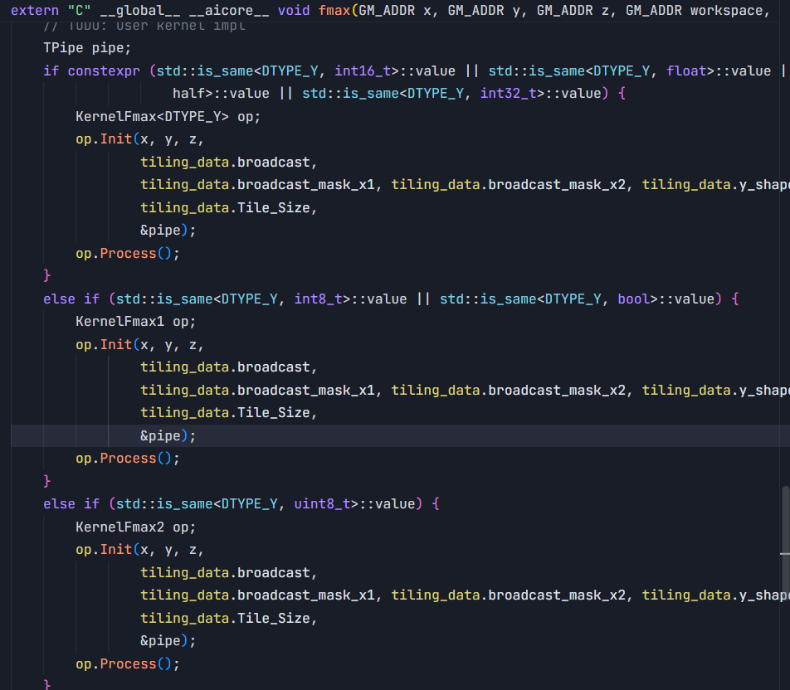

1. 矩阵乘法和存储位置

在矩阵乘法中LocalTensor有很多种逻辑位置。都属于LocalMemory

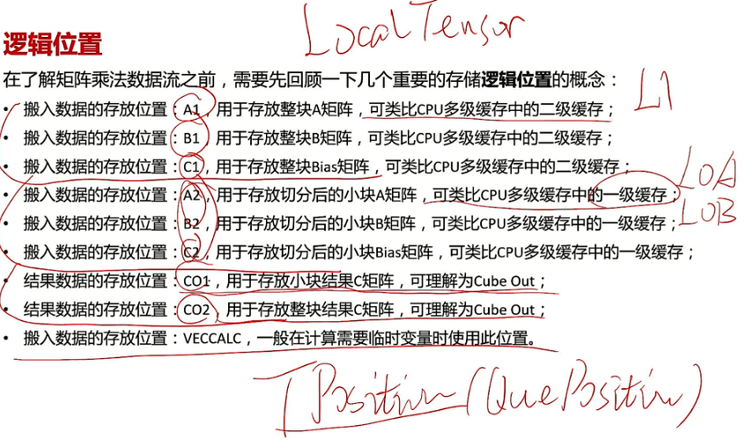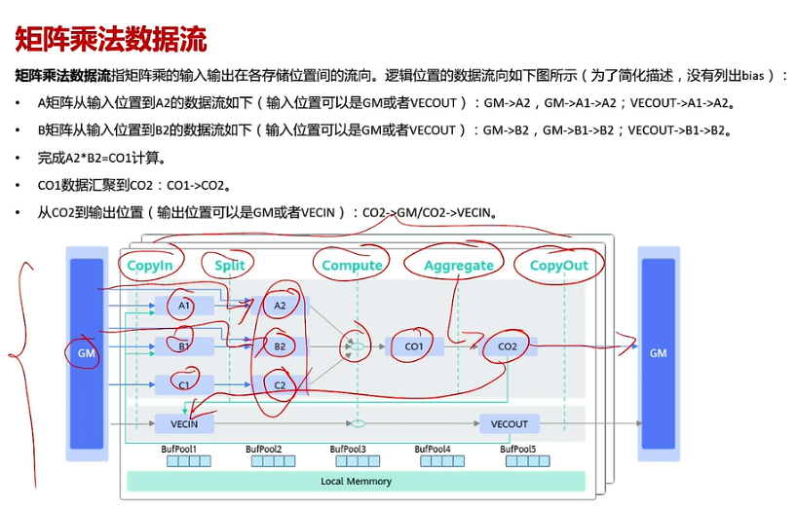

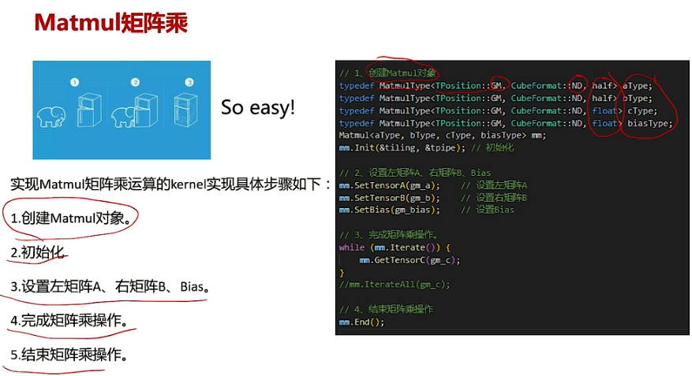

1. 矩阵Tiling

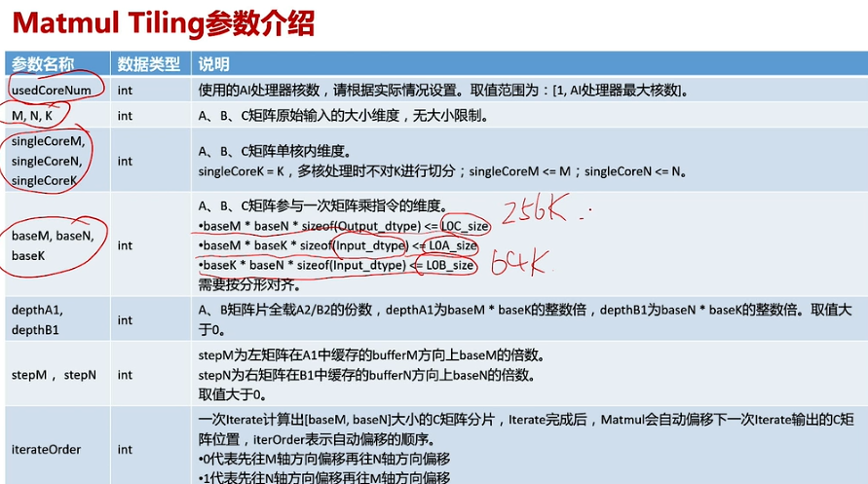

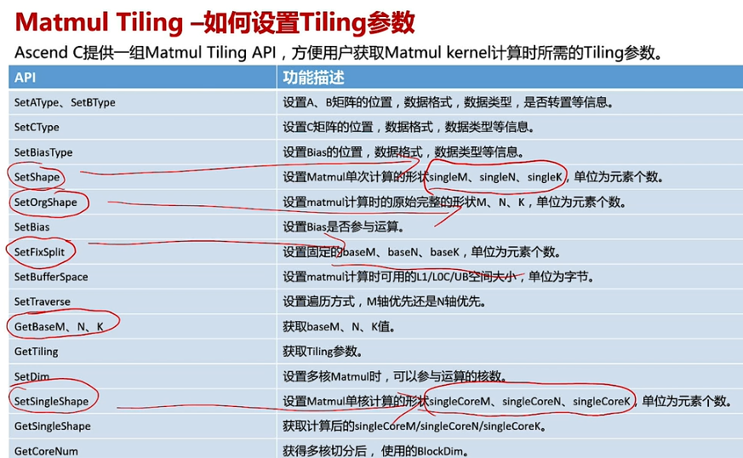

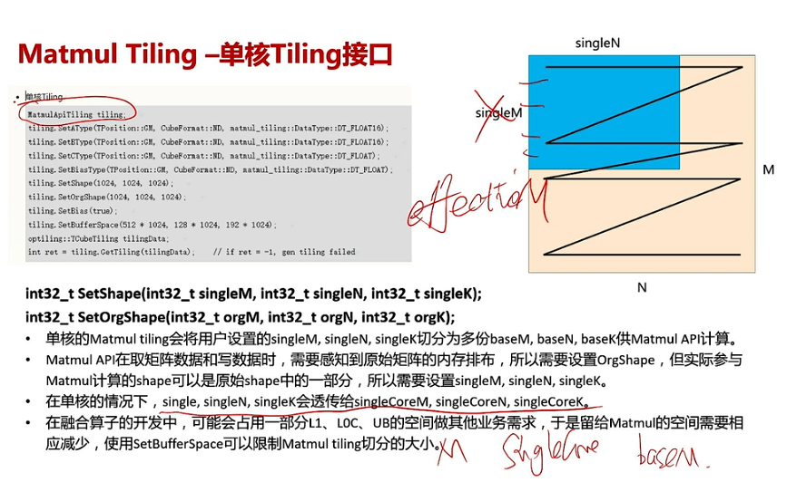

SingleM是有效M的意思有时候不希望计算全部矩阵。

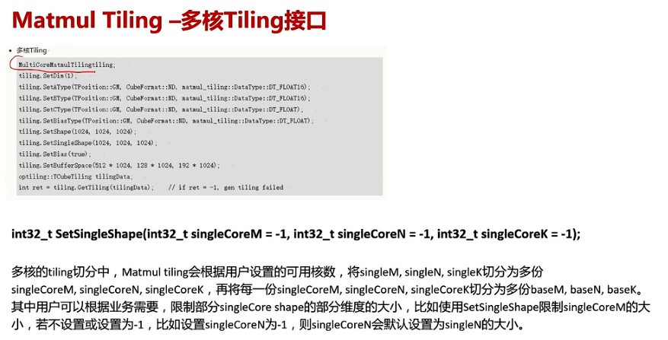

1. 数据搬运数据存储Trick



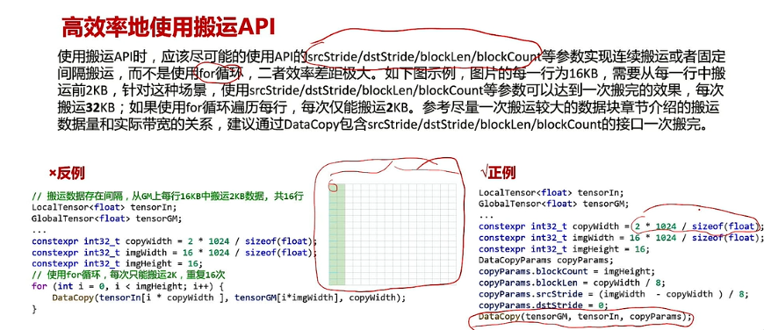

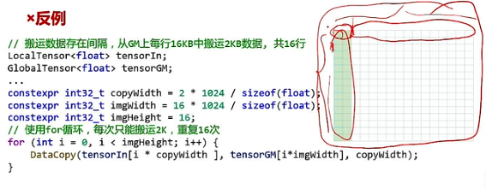

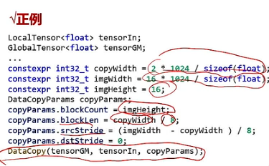

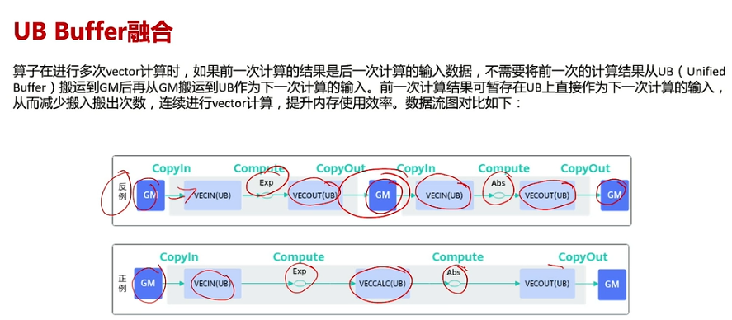

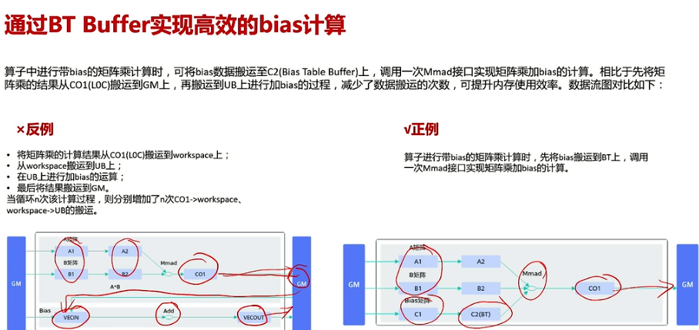

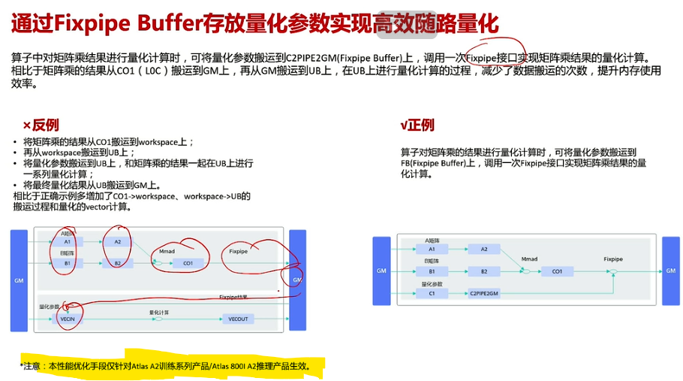

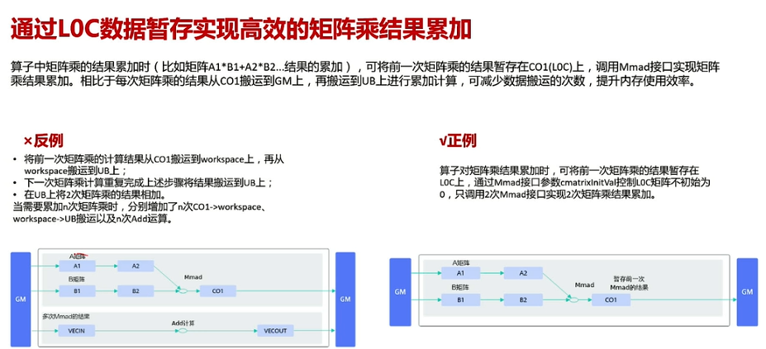

1. 计算Trick

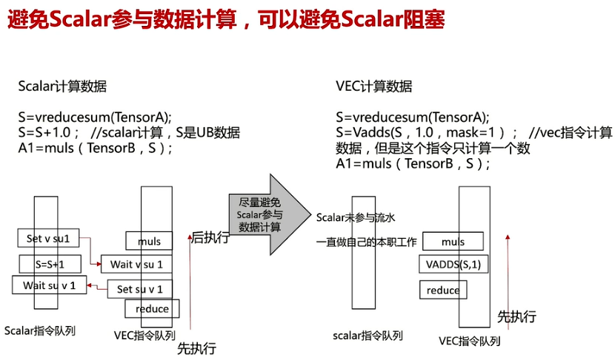

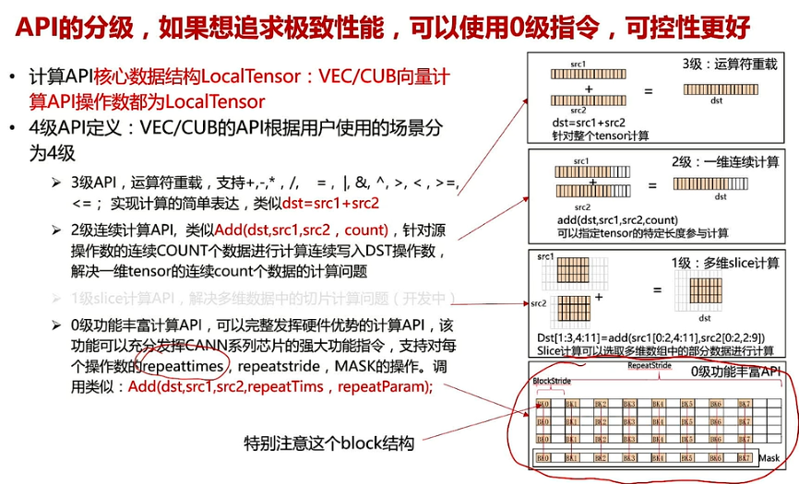

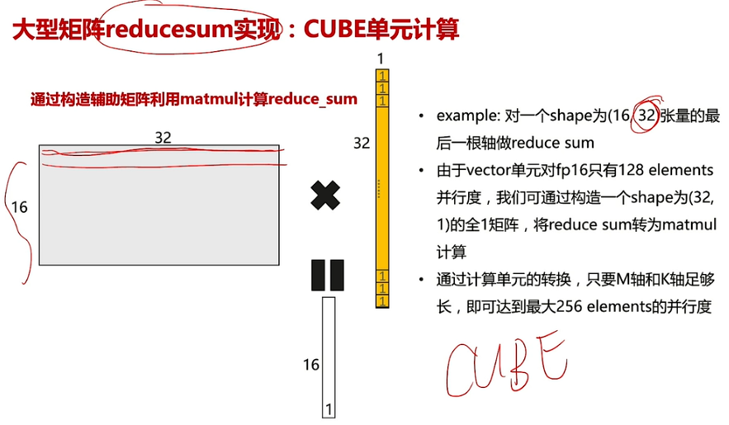

1. 编译打包

Msocgen工具生成了build.sh脚本，给cmake文件夹添加权限chmod -R +x然后bash build.sh会生成安装文件Customxxx.run

1. 测试

官方提供了测试文件和官方gitee例程

[operator/ascendc/0_introduction/1_add_frameworklaunch/CppExtensionInvocation · Ascend/samples - 码云 - 开源中国](https://gitee.com/ascend/samples/tree/master/operator/ascendc/0_introduction/1_add_frameworklaunch/CppExtensionInvocation)

1 安装编译结果到AscendC目录

更新环境变量

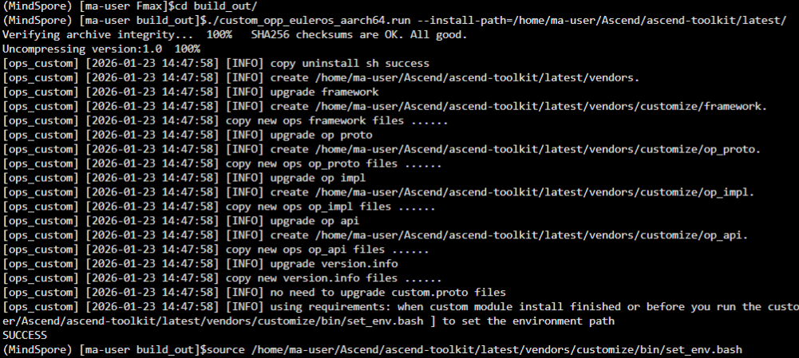

2 进入官方的Test目录 ，下载python库

执行官方的init_pybind.sh

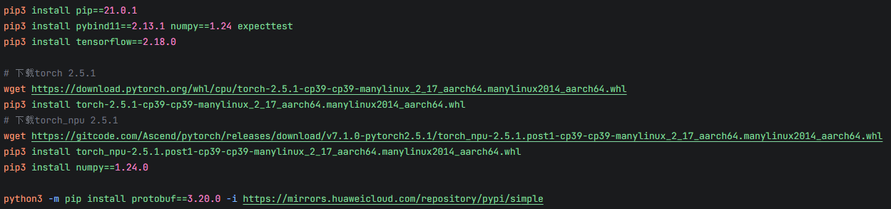

注意安装whell包要覆盖旧的一定

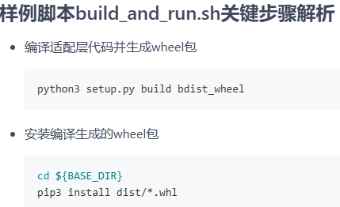

3 python3 test_op.py 即可

